LỜI NHẬN XÉT

Mục lục
Phần mở đầu
A.Tổng quan
Tổng quan về áo Veston thời trang
Một số nhận định về mặc hàng jacket,quần tây nam thời trang hiện nay
Cách lựa chọn jacket thời trang phù hợp với vóc dáng
Xu hướng thời trang 2018
Bảng hướng dẫn lựa chọn màu sắc phù hợp với vóc dáng, màu da của từng người
B. Nội dung
Xây dựng quy trình công nghệ sản xuất áo vest nam,quần tây nam thời trang
Mô hình xây dựng quy trình công nghệ sản xuất mã hàng
Chương 1: Chuẩn bị sản xuất nguyên phụ liệu
1.1.Chức năng nhiệm vụ của công tác chuẩn bị nguyên phụ liệu
1.2. Sơ đồ tổ chức của kho NPL
1.3. Nguyên tắc kiểm tra đo đếm NPL
1.4. Phương pháp kiểm tra đo đếm NPL
1.5. Nghiêng cứu độ co cơ lý và tính chất NPL
Chương 2: Chuẩn bị sản xuất về thiết kế
Tầm quan trọng của công tác chuẩn bị sản xuất về thiết kế
Sơ đồ CBSX về TK
2.1. Đề xuất chọn mẫu
2.2. Nghiên cứu mẫu
2.3. Thiết kế mẫu
2.4. Chế thử mẫu
2.5. Nhảy mẫu
2.6. Cắt mẫu cứng
2.7. Giác sơ đồ
2.8. Ghép tỉ lệ cỡ vóc

Chương 3: Chuẩn bị thiết kế về công nghệ và triển khai sản xuất
Hình mô tả mẫu
Sơ đồ cắt
Bảng quy trình may
Công đoạn hoàn tất
Phần kết
Tài liệu tham khảo

LỜI CÁM ƠN
Để có thể hoàn thành đồ án môn học “CÔNG NGHỆ MAY TRANG PHỤC” đúng yêu cầu và thời gian đặt ra, em đã nhận được rất nhiều sự giúp đỡ, đóng góp ý kiến và chỉ bảo nhiệt tình của thấy cô, gia đình và bạn bè.
Em xin gửi lời cảm ơn đến các thầy cô trong Khoa Công nghệ may- thời trang đã giúp cho em có được nền tảng kiến thức chuyên nghành để em có thể đạt hiệu quả tốt nhất trong qúa trình tìm tài liệu, hoàn thành sản phẩm và hoàn thành đúng hạn đồ án “CÔNG NGHỆ MAY TRANG PHỤC” này.
Đặc biệt, em xin gửi lời cảm ơn chân thành đến GVHD cô Nguyễn Bạch Cẩm Dung đã tận tình hướng dẫn, góp ý,sửa chữa những sai sót của em và tạo mọi điều kiện giúp đỡ em trong quá trình làm đồ án. Qua quá trình làm đồ án này em đã học hỏi được rất nhiều thứ: cách tìm tài liệu, cách thiết kế rập, cách trình bày một đồ án…giúp em có được cái nhìn sơ bộ về đồ án tốt nghiệp sau này, là hành trang quan trọng để em chuẩn bị cho đồ án tốt nghiệp kỳ tới.
Cuối cùng em xin chân thành cám ơn gia đình, bạn bè đã luôn tạo điều kiện, quan tâm, giúp đỡ, động viên, góp ý để em có thể hoàn thành đồ án này một cách tốt nhất.
EM XIN CHÂN THÀNH CÁM ƠN!

PHẦN MỞ ĐẦU
Trong thời đại công nghiệp hóa, hiện đại hóa hiện nay thì cuộc sống của con người ngày càng được nâng cao. Cuộc sống đó càng tiến bộ thì nhu cầu của mọi người ngày càng tăng lên không chỉ ở nhu cầu ăn-ở mà nhu cầu về trang phục cũng được mọi người cũng được chú trọng nhiều hơn. Nhờ đó, mà ngành công nghiệp may mặc ngày càng phát triển hơn nữa. Ngoài ra, đất nước chúng ta đã gia nhập WTO nên ngành may mặc càng được phát triển nhiều hơn để có thể đáp ứng đủ nhu cầu trong nước và ngoài nước.
Vì những lí do đó mà các sản phẩm may mặc ngày nay càng được chú trọng nhiều hơn từ kiểu dáng, chất liệu sản phẩm cho tới chất lượng sản phẩm sau khi hoàn thiện Nhờ đó mà mọi người càng có thêm nhiều lựa chọn trong việc chọn trang phục cho mình. Khi thời trang càng phát triển thì có thêm rất nhiều sản phẩm không còn dành riêng cho nam giới mà còn được cải tiến và phát triển đa dạng mẫu mã hơn để phù hợp cho phái nữ.
Trải qua thời gian hơn 2 năm học ở trường, em đã được học rất nhiều kiến thức quý báu và em làm cuốn đồ án này nhằm ôn lại những kiến thức đã học và vận dụng những điều đó để cho ra một sản phẩm phù hợp với xu thế thời trang hiện nay.
Cuốn đồ án này được thực hiện dựa trên những kiến thức nền tảng mà em đã được học ở trường qua những môn học lý thuyết và thực hành. Ngoài ra, em còn tìm hiểu trong một số sách và tài liệu trên internet. Những sản phẩm em làm ra mang phong cách trẻ trung, đơn giản nhưng không kém phần tinh tế cùng với tông màu đen sang trọng.

A.TỔNG QUAN
Tổng quan về áo vest nam ở Việt Nam
Người dân Hà Thành được tiếp xúc với bộ Veston từ rất sớm ngay từ khi quân Pháp tràn vào nước ta năm 1882, các thợ may đất Hà Thành đã khéo léo quan sát và học lỏm để may những bộ Veston theo đơn đặt hàng của người Pháp. Từ đó đến nay, nghề may Veston ở nước ta dần được hình thành và phát triển, định hình trong lòng người dân Việt Nam về một bộ trang phục được gia công tỉ mỉ nhưng vẫn toát lên vẻ đẳng cấp hiện đại mặc cho những bộ Veston từ Trung Quốc được “nhập cư” sang một cách ồ ạt.
Thời xưa, Veston là bộ trang phục được mặc vào các dịp lễ quan trọng như cưới xin, tiệc tùng… và chỉ những người có tiền và địa vị mới có đủ lực để may cho mình một bộ Veston. Vì vậy những người Việt Nam rất e ngại khi mặc Veston bởi giá cả của chúng không hề rẻ một chút nào.
Đến này, sau hơn 1 thế kỷ du nhập và hoà vào nền văn hoá, lối sống của Việt Nam, Veston vẫn hoà mình vào dòng chảy lịch sử may mặc Việt Nam và là sự lựa chọn của rất nhiều người. Dù có thay đổi ra sao thì Veston vẫn là một bộ trang phục thể hiện được sự hiện đại và đẳng cấp của người đàn ông trong thời đại mới.

BẢNG HƯỚNG DẪN LỰA CHỌN MÀU SẮC VẢI PHÙ HỢP VỚI VÓC DÁNG , MÀU DA CỦA TỪNG NGƯỜI
Vóc dáng | Màu sắc | Loại màu sắc và màu vải
Vóc dáng | Màu sắc | Phù hợp | Có thể hợp | Không hợp
Người cao, gầy | Da trắng | Màu sắc:Đỏ, nâu, hồng, cam, vàng, ngà, xám trắng. | Mặt vải: bóng láng, thô xốp.  Họa tiết: caro,kẻ sọc ngang và họa tiết to. | Màusắc:màu lục, màu đậm, chàm, tím, xanh đen.  Loại vải: mềm, mỏng, các loại thun.  Họa tiết: sọc dọc.
Người cao, gầy | Da trắng xanh | Màu sắc:Đỏ, hồng, cam nhạt, vàng ngà, trắng, cà phê sữa. |  | Màusắc:màu lục, màu đậm, chàm, tím, xanh đen.  Loại vải: mềm, mỏng, các loại thun.  Họa tiết: sọc dọc.
Người cao, gầy | Da ngâm đen | Màu sắc: Vàng nhạt, ngà, trắng, cam nhạt.  Loại vải: dày, cứng. |  | Màu sắc: đỏ, nâu, lục, xanh lơ, xanh đậm, chàm, tím, đen, xanh đen.  Loại vải: mềm, mỏng, các loại thun.  Họa tiết: sọc dọc.

Người to lớn | Da trắng | Màu sắc:Đỏ, nâu,lục, xanh lơ, xanh đậm, tím, đặc biệt hợp với màu hồng cam.  Họa tiết: sọc dọc, họa tiết nhỏ. | Màu sắc: Cà phê sữa, vàng, ngà, xám.  Họa tiết: caro nhỏ. | Loại vải: dày.  Họa tiết: to, sọc ngang.
Người to lớn | Da trắng xanh | Màu sắc: đỏ, nâu, cam, vàng ngà. | Màu sắc: cà phê sữa, hồng, trắng. | Màu sắc: lục, xanh lơ, xanh đậm, chàm, tím, xanh đen.  Họa tiết: sọc ngang.
Người to lớn | Da ngâm đen | Màu sắc: hồng, cam, vàng, ngà. |  | Màu sắc: xanh lơ, tím, đen, xám trắng, lục, xanh đậm, chàm.  Họa tiết: sọc ngang.
Người to lớn | Da trắng hồng | Màu sắc: xanh lơ, xanh đen, xám, trắng, sọc dọc, đỏ, nâu, cà phê sữa, vàng ngà, lục, xanh đậm.  Họa tiết: caro lớn, họa tiết lớn, sọc dọc. | Màu sắc: cà phê sữa, vàng, ngà, xám, cam hồng.  Họa tiết: caro nhỏ, sọc ngang
Người mập, lùn | Da trắng | Màu sắc: đỏ, nâu, lục, xanh đậm, chàm, tím. | Màu sắc: cà phê sữa, trắng.  Họa tiết: caro lớn, hoa lớn. | Màu sắc: hồng, cam, vàng, xanh lơ.  Họa tiết: caro nhỏ, hoa nhỏ, sọc ngang.  Loại vải: dày, thun.
Người mập, lùn | Da trắng xanh | Màu sắc: đỏ, nâu. | Màu sắc: cà phê sữa, hồng, tím. | Màu sắc: cam, vàng, ngà, xanh lục, xanh lơ, xanh đậm, trắng, xám, xanh đen.  Họa tiết: sọc ngang.  Loại vải: cứng, thun dày.
Người mập, lùn | Da ngâm đen | Màu sắc: xanh da trời, tím nhạt.  Họa tiết: sọc dọc, nhỏ. | Màu sắc: lục, xanh đậm, chàm, tím, đen, xanh đen. | Màu sắc: đỏ, nâu, cà phê sữa, hồng, vàng, cam, vàng, ngà, xanh lơ, xám, trắng.
Người mập, lùn | Da trắng hồng | Màu sắc: đỏ, nâu, lục, xanh đậm, chàm, tím. | Màu sắc: cà phê sữa, hồng, vàng, vàng ngà.  Họa tiết: caro lớn, hoa văn lớn. | Màu sắc: xanh lơ, xám.  Họa tiết: caro nhỏ, hoa nhỏ, sọc ngang.  Loại vải: cứng, dày, thun.
Người nhỏ bé | Da trắng | Màu sắc: cà phê sữa, hồng, vàng, cam, ngà, trắng. | Họa tiết: caro nhỏ, hoa văn nhỏ. | Màu sắc: đỏ, nâu, xanh đậm, xanh đen.  Họa tiết: sọc dọc, caro lớn, hoa văn lớn.
Người nhỏ bé | Da trắng xanh | Màu sắc: cà phê sữa, vàng, cam, ngà, trắng. |  | Màu sắc: đỏ, nâu, xanh đậm, xanh đen, xanh lơ, xám, lục, chàm, tím, đen.  Họa tiết: sọc dọc, sọc ngang.
Người nhỏ bé | Da ngâm đen | Màu sắc: cà phê sữa, vàng, ngà, trắng. |  | Màu sắc: xám đen, xanh đen, tím.  Họa tiết: sọc dọc, sọc ngang, sọc to.
Người nhỏ bé | Da trắng hồng | Màu sắc: cà phê sữa, hồng, vàng, cam, ngà, xám, trắng. | Họa tiết: caro nhỏ, hoa văn nhỏ. | Màu sắc: đỏ, nâu, xanh tím đen, xanh đen, lục.  Họa tiết: sọc dọc, sọc ngang, hoa văn lớn, caro lớn.
Hình sản phẩm

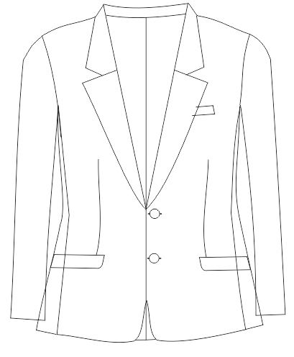

Mặt trước

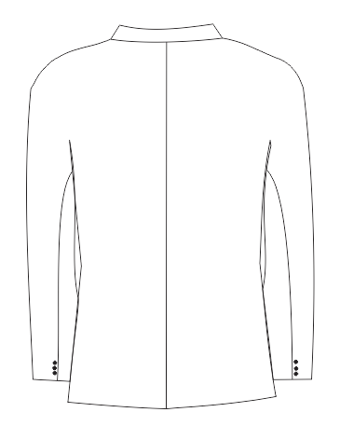

Mặt sau

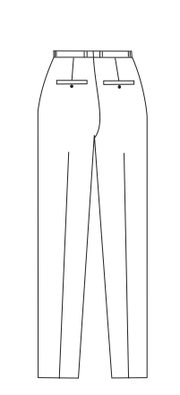

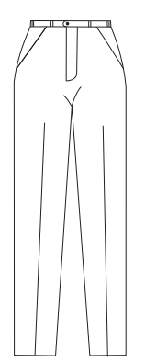

Mặt sau

Mặt trước
Ký hiệu và số đo mẫu
Tên | Ký hiệu | Cách đo | Ni mẫu(cm)
Dài quần | Dq | Đo từ ngang eo đến xuống mắt cá chân có thể dài hơn tùy thích | 100
Hạ gối | Hg | Đo từ ngang eo đến xuống ngang đầu gối 3cm | 53
Vòng eo | Ve | Do vừa sát quanh eo | 74
Vòng mông | Vm | Đo quanh chỗ nở nhất của mông | 88
ống quần | Oq | Độ rộng tùy thích | 26
Cách tính vải
Khổ vải:1,50 m :1 lần bề dài quần kể cả lưng và lai .
Khổ vải:1,20 m :1 lần bề dài quần kể cả lương và lai.
Khổ vải:0,90 m :2 lần bề dài quần(kể cả lưng + lai) .
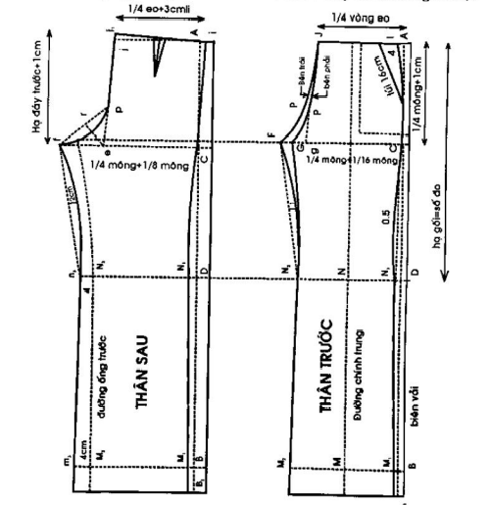
2.Phương pháp thiết kế

Hình ảnh cắt quần thân trước và sau

a. Tập thiết kế thân trước quần âu nam
Trước khi vẽ :
- Gấp hai biên vải trùng với nhau,mặt trái hướng ra bên ngoài, hai mặt phải úp vào nhau
- Biên vải quay hướng về phía người cắt,đầu vải hướng về phía tay phải
- Từ biên vải chừa vào 2cm làm đường may
- Đầu vải chừa vào khoảng 1cm làm đường may
- AB=dài quần (Dq)=100cm
- BB1= đường lai quần(tùy ý)=5cm
- AD=đường hạ đáy=1/4 số đo vòng mông +4cm=88/4+4=26cm
- AC=hạ gối=số đo=53
- Vẽ các đường chính trung:
- Đường chính trung phải nằm ở giữa của đường ngang ống quần,ngang gối và ngang mông.
- Lấy : (rộng ống- 1)/2 ta có điểm O
- OB=OB2
- Từ O ta kẻ 1 đường thẳng // và cách đều đường AB một khoảng : OB=(32-1)/2=15,5 cm
- OO1O2 : là đường chính trung
Vẽ đáy quần:
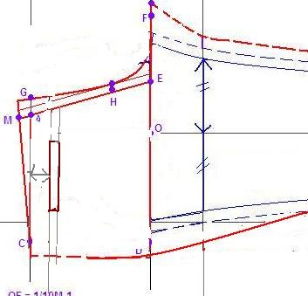
Cắt may đáy quần

Cắt vẽ đáy quần
- O2D2 = O2D1=(1/4 số đo vòng mông +1/16 vòng mông )/2=(88/4 +88/16)/2=13,76 cm
- Qua điểm D1 kẻ một đường thẳng lên đầu vải ta có điểm N.
- NA1 :2 cm (nếu eo to chỉ cần giảm vào 1 cm).
- A1A2: Ngang eo=1/4 Ve -1 cm+2 cm ly=66/4-1+2=17,5 cm
- D2D3: 4 cm
- Nối các điểm D3A2 chia D3A2 làm 3 phần bằng nhau.
- B3N1 : 1/3 D3A2
- Nối các điểm D2N1. T là trung điểm giữa của D2N1.
- Nối TD3. U là trung điểm giữa của TD3.
- Vẽ vòng đáy đi qua các điểm D2N1A2 tiếp theo đo xuống A3=1 cm
- Nối A1A3= ngang eo trước.
- Li quần nằm ngang trên trục đường chính trung.
- Từ L đo qua mỗi bên = 1 cm .
- Bề dài li (Bdl)=9cm(1/10)
Thiết kế và cắt may ống quần
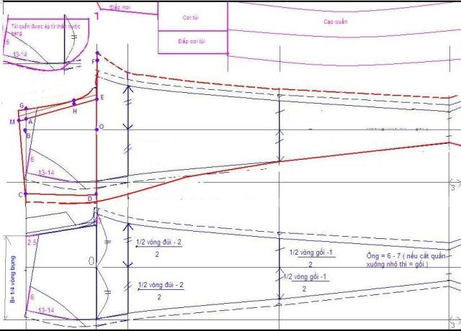

- O1H=O1H1=O2D1-1-> 2 cm = 13,75-1=12,75 cm
- Nối các điểm D2H,D1H1
- Tại khoảng giữa đánh cong vào 0,5->1 cm
- OB=OB2=(rộng ống-1)/2= 15,5 cm
- Nối HB1và HB2
Cách cắt
+ Đường hông + đường ống chừa 2 cm đường may
+ Đường đáy từ điểm A2 đến N1 chừa 3 cm đường may ,đường cong qua các điểm N1UD2 chừa 1 cm đường may
b. Tập thiết kế thân sau
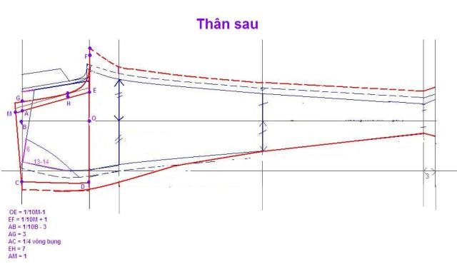
Tập thiết kế thân sau
Sau khi cắt thân trước xong ( nên chừa lại đường hông để cắt 1 lượt với thân sau), đặt lên phần vải còn lại để tiếp tục vẽ thân sau.
In dấu theo các đường chính eo, mông, gối và ống quần
- AD : đường hạ đáy: dài hơn hạ đáy trước 1 cm: 88/4 +4 +1 = 27 cm.
- D1D2:đường ngang mông: ¼ số đo vòng mông + 1/10 số đo vòng mông + 1 => 2cm : 88/4 + 88/10 + 1 = 31,8 cm.

- Vẽ và thiết kế đáy quần
+ Từ D1 kẻ thẳng lên đầu vải,ta có điểm N
+ Từ NA= đo ra 2 cm
+ Dựng AA2= ¼ số đo vòng eo + 1 cm + 2,5 cm li = 66/4 + 1+ 2.5 =20
+ Dựng D2D3=1/10 số đo vòng mông - 1= 88/10 -1 = 7,8 cm.
+ ta có I là điểm giữa D2D3 .
+ Nối các điểm A2D3 và chia làm 3 phần bằng nhau.
+ Dựng D3N1 = 1/3 D3A.
+ Nối IN1 => T là điểm chính giữa.
+Nối D3T => U là điểm chính giữa.
+ Vẽ vòng đáy đi qua các điểm D2UN1A2.
+ Từ A2 kẻ thẳng lên A3 là 1 cm.
+ Nối các điểm A3A= ngang eo sau.
+ Nối D1A = đường hong sau.
- Vẽ ống quần.
+ Dựng HP = 2cm.
+ Dựng B2K= 2cm.
+ Nối các điểm PK; Nối D2P, Khoảng giữa đánh cong vào =1,5cm.
- Vẽ đường ly quần.
+ Dựng R là điểm giữa của A2A.
+ Dựng RR4 = bề dài li = 10cm = 1/10 vòng mông + 1.
+ Kẻ đường RR1 // A3D3.
+ Từ R đo qua mỗi bên = Rộng li/2 = 2,5/2 =1,25 cm.
Cách cắt :
- Các Đường hông và đường ống, chừa 2 cm đường may.
- Đường đáy: Từ điểm A3 chừa 3 cm đến N1 còn 2cm, đường N1D2 chừa 1 cm đường may.

Nhảy size và tiến hành giác sơ đồ
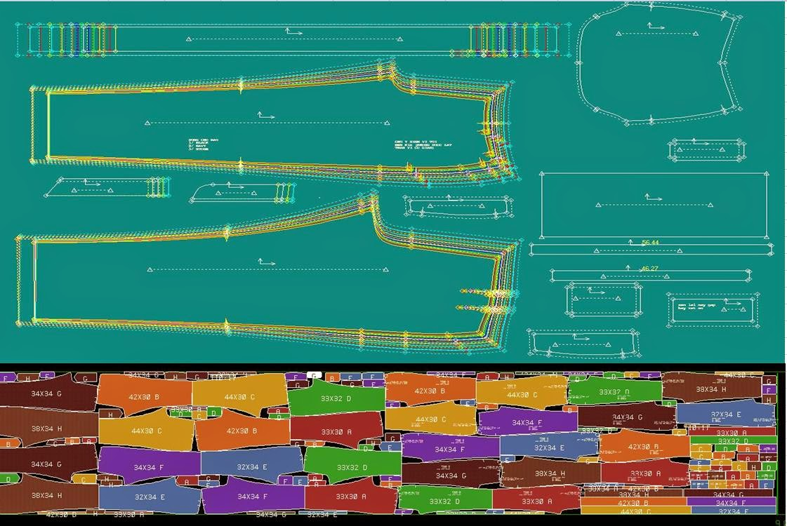

công thức thiết kế vest nam
Phương pháp thiết kế
Giống áo jacket căn bản
  - Thân sau
AB: Dài áo =DA
AC: Hạ nách = VN/4
AD =hạ eo =HES
DE: hạ mông TB =18 cm
Từ các điểm ABCDE kẻ các đường vuông góc vào trong.
- Vẽ sống lưng:
AA1 = 0,5 cm
CC1 = 0,8 cm
DD1 = 1.6 cm
EE1 = BB1 = 2 cm
AC’ = 1/3 AC
Vẽ sống lưng từ A1 >>C’>>C1>>D1>>E1>>B1
- Vẽ vòng cổ,vai:
A1A2: Ngang cổ = VC/5
A2A3 = Lên cổ = VC/20 +0,5 cm
A1A4 = ½ A1A2
Kẻ đường phân giác góc A2 lấy A2A5 = 1,7 cm
Vẽ vòng cổ từ A3>>A5>>A4>>A1
Từ A3 kẻ vuông góc vào trong cắt AB tại A6
A6A7 : rộng vai = RV/2
A7A8 : XV
Nối A8A3 và đánh cong lõm đoạn giữa của A8A3 = 0,4 cm làm đương vai con.
- Vẽ vòng nách:
C1C2: Ngang ngực thân sau = VN/5 + 1 cm
Từ C2 kẻ vuông góc lên trên lấy C2C3 = 5,5 cm
Từ C3 kẻ vuông góc ra ngoài lấ C3C4 = 1 cm
Nối A8C3 lấy A8A9 = ½ A8A3; lấy A9A10 = 0,7 cm
Vẽ vòng nách từ A8>>A10>>C3>>C4
- Vẽ sườn gấu:
D1D2 :Ngnag eo = VE + 1 cm
E1E2: Ngang mông thân sau = VM/5 -1 cm
B1B2:Ngang gấu = ngang gấu thân sau + 0,5 cm
Vẽ sườn thân từ C4>>D2>>E2>>B2
B2B3:giảm sườn thân = 0,3 cm
Nối B1B3 làm gấu áo.
- Cách gia đường may:
Sống lưng gia 2 cm
Vòng cổ , vai, vòng nách, sườn thân gia 1 cm.
Riêng gấu áo gia 4 cm
  - thân trước:
- sang dấu các đường từ thân sau qua thân trước (ngang ngực, ngang eo, ngang mông, ngang gấu).
- Kẻ đường gập nệp song song và cách đường dọc giữa thân sau = VM/2 + 14 cm cắt các đường ngang tại các điểm C5, D3, E3, B4
- Kẻ tiếp đường giao khuy cách đường gập nẹp = 1,7 cm, đường này cắt tại các điểm C6D4E4B5
B4B6: Sa gấu = 2% vòng bụng
D4D5 = 1 cm
D5A11 = Số đo hạ eo trước. Từ A11 kẻ vuông góc vào trong
A11A12: Độ phưỡn ngực = 2% VN. Nối A12C6
- Vẽ vòng cổ, vai.
A12A13: Ngang cổ = VC/5 + 0,5 cm
Từ A13: Hạ vuông góc xuống A14 = 7 cm
A11A15: Hạ cổ = VC/5 + 2 cm
Nối A14A15 lấy A14A16 = 2 cm
Vẽ lại vòng cổ từ A13>>A16>>A15
Kẻ đường thẳng xuôi vai thân trước song song và cách ngang cổ A11A13 = XV + 1 cm
Lấy A13A17: Vai con thân trước = vai con thân sau – 0,3 cm, đánh cong lồi = 0,8cm
- Vẽ ve áo:
A13V = 2,5 cm
B6V1: vị trí nút thứ nhất TB = 20 cm
V1V2: vị trí nút thứ 2 TB 10 cm
V2V3 = 1 cm
Nối VV3 làm đường bẻ ve và cắt vòng cổ tại V4
V4V5: độ xuôi ve = 5 cm
V5V6: Bản ve 9 cm
Nối V6V3 đánh cong tại điểm giữa = 0,7 cm
- Vẽ vòng nách:
C6C7:Ngang ngực thân trước VN/5 + 1,5 cm
Từ C7C10 kẻ vuông góc lên trên cắt đường ngang vai tại A18
Lấy C7C8 = 3,7 cm
C7C9 = 4,5 cm
Nối C8C9;C10 làm điểm giữa
Nối C7C10 Lấy C10C11 = 1/3 C7C10
Nối C9A17;A19 làm điểm giữa
Lấy A19A2O = 1,3 cm
Vẽ vòng nách từ C8>>C11>>C9>>A20>>A17 làm vòng nách
- Vẽ sườn thân:
D4D6: ngang eo = VE/5 + 3 cm cử động + 1 cm ben
B5B7 ngang gấu = VM/5 + 1 cm
Nối C8D6B7 làm sườn thân.
- Vẽ gọt nẹp:
E3N1 = 0,5 cm
B5N2 = 4 cm
B5N3 = 3 cm
B6B8 = 0,8 cm.nối V3B8
B8N4 = 8 cm
Vẽ gọt nẹp từ V1>>N1>>N2>>N3>>N4>>B9
- Vẽ cơi túi:
T làm điểm giữa của túi cơi đồng thời phải thỏa mãn hai điền kiện.
T cách A13 TB = DA/3
T cách C6 = ½ C6C7 + 1cm
Từ T kẻ một đường song song với C6C7
Lấy T1T2: rộng miệng túi = VN/10 + 1 cm
T2T3: Chếch miệng túi = 1,5 cm
Kẻ bản cơi TB = 2,3 cm song song với T1T3 tại các điểm T4T5 Nối các điểm T1T3T4T5 làm cơi túi.
- Vẽ túi dưới:
- Kẻ một đường thẳng song song cách làn gấu = DA/3 và cắt đường sườn thân tại D7
Từ T kẻ đường tâm chiết ngực song song với đường giao khuy cắt đường miệng túi tai S và cắt đường ngang eo tại S1
Lấy SS2 = 2,5 cm về phía đường giao khuy
D7D8 chếch miệng túi = 1,2 cm
D8D9 = 0,8 cm lấy trở ra; nối D8S. Vẽ lại sườn thân
- Vẽ chiết ngực:
Đầu chiết ngực cách chân cơi TS3 = 5 cm
Lấy S1S4 = S1S5 =0,5 cm
Lây SS6 =SS7 = 0,4 cm
Nối các điểm S2S3S5;S2S4S6
- Vẽ khoang nách:
B9B10 = VM/10
Từ B10 kẻ vuông góc lên trên cắt các đường ngang tại các điểm C12D10
B10B11 =B10B12 = VM/10 – 2,5 cm
D10D11 = D10D12 = VE/10 -3,5 cm
C12C13 =C12C14 VN/10 – 4,5 cm
Từ C13 kẻ vuông góc lên trên lấy C13C15 = 5,5 cm
Từ C14 giảm xuống 1,5 cm tại C16
Vẽ vòng nách từ C16>>C12>>C15
Nối C15B11
Nối C16B12
B11B13 = 0,3 cm, hoàn thiện gấu áo

  - .Bâu áo:
- Khớp cổ thân trước sao cho má cổ trùng với xiên cổ từ V7 A11 A9
V7V8: Rộng đầu ve = 3.5cm
V8V9 = 3.5 cm
V7V9 : Khoảng cách 2 đầu ve = 3.5 cm
Kéo dài đường bẻ ve lấy V4 M = VC thân sau + 1 cm
Từ M kẻ vuông góc lấy M1M2 =2.5 cm
M1M3 = 4.5 cm
Nối M3V9 và đánh cong lõm =1.3 cm

1.4. Nẹp ve:
- Đặt thân trước lên phần vải để thiết kế nẹp ve sao cho canh sợi được trùng nhau
- Kẻ theo mép nẹp của thân trước tính từ chân ve qua B9
- Tại chân ve lấy vào = 0.3 cm
- Giữa cạnh ve lấy ra = 0.5 cm
- Tại điểm đầu ve lấy ra = 0.5 cm
- Từ B9B9’ đo vào = 2 cm
- Từ A9A15 = 4 cm
- Nối A15 B9’
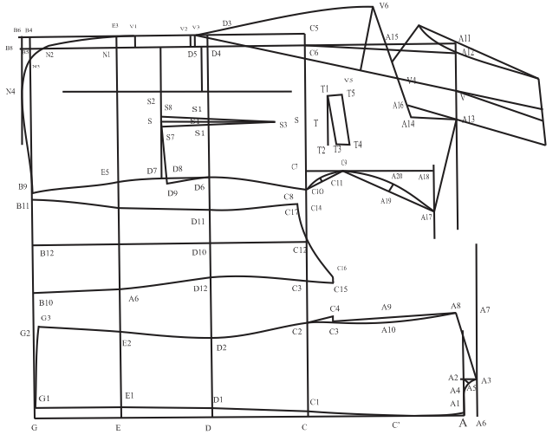
- Vẽ lại ve áo

1.5. Tay áo:
* Mang tay lớn:
- Xác định các đường ngang:
Từ ngoài biên đo vào = 1 cm gia đường may
AB: Dài tay = DT + 1.5cm
AC: Hạ nách tay = sâu nách tay – 3 cm
AD: Hạ khuỷa tay = 1/2 AB + 5 cm
Từ các điểm ABCD kẻ 4 đường vuông góc vào trong.
- Vẽ đầu tay:
CC₁: Rộng nách tay = VN/4 - 2 cm
C₁C₂ = 3cm
Từ C₁ kẻ một đường thẳng vuông góc với CC₁ kéo dài về hai phía cắt các đường ngang tại A₁; D₁; B₁
CC₃ = 1/2 CC₁
Từ C₃ kẻ vuông góc với CC₁ lên trên cắt AA₁ tại A₂
Lấy C₁C₄ = 4 cm
Lấy C₂C₅ = 0,5 cm
AA₃ = 1/3 AC
Nối A₂A₃ đánh cong lên = 1,3 cm
Nối A₂C₄
Nối C₄C₅
A₂A₄ = 1/3 A₂C₄
Từ A₅ kẻ vuông góc lên trên lấy A₅A₆ = 2,6 cm,
Tại điểm giữa của đoạn C₄C₅ đánh cong xuống = 0,5 cm
Vẽ đầu tay từ C₅ C₄ A₅ A₂.A4 lượn cong ra ngoài = 1,3 cm
Tại điểm giữa đoạn C4C5 đánh cong xuống = 0,3 cm
Tại điểm giữa của đoạn A2
- Bụng tay:
D2D3 = 1 cm lấy trở vào
B2B3 = 0,5 cm
Nối C₅; D₂; B₂
Vẽ bụng tay từ C₅ D₃ B₂
Lấy D₃D₄ = B₁B₂ = C₁C₂ = 3 cm
Nối C₁, D₄, B₁.
- Vẽ sống tay, cửa tay:
Lấy DD₅ = 1 cm
B₁B₃ rộng cửa tay = ¾ CC1
Vẽ sống tay từ A₄ C D₅ B₄ kéo dài = 2 cm tại B₅
Nối B₄B₁B₅ làm cửa tay mang lớn.
*Mang tay nhỏ
C1C6 = 3 cm
- D₄D₆ = B₃B₄ = B1B2 = 3cm
-A₃A₆: Gục sống tay = 1 cm
-C₇C₉ = 0,5 cm
-D₅D₇ = 0,5 cm
-Nối A₆ C D₇ B₄ làm sống tay mang nhỏ
-Nối A₆ C₈ C₉ trên đoạn A₆C₈ đánh cong lõm = 1,3 cm.
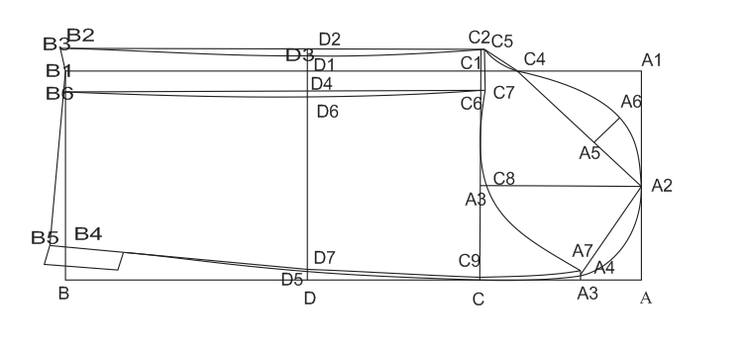

- NỘI DUNG

QUY TRÌNH CÔNG NGHỆ
SẢN XUẤT ÁO VEST NAM VÀ QUÂN TAY NAM
THỜI TRANG
Quy trình công nghệ sản xuất là gì?
Tất cả những tài liệu do phòng kĩ thuật(hay còn gọi là phòng chuẩn bị sản xuất)xây dựng nên được tập hợp lại vào một khối thống nhất giọ là quy trình sản xuất
- Ý nghĩa của việc xây dựng quy trình công nghệ sản xuất
Nguồn nhân lực được sử dụng hiệu quả nhờ vào việc phận phối công việc một cách hợp lí,chính xác.Năng suất lao động sẽ được tăng lên đáng kể.
Kiểm soát và làm chủ được quá trình sản xuất,đảm bảo giao hàng đúng hạn là những yếu tố quan trọng,có thể nâng cao sức cạnh tranh của doan nghiệp.
Sự nghiên cứu trước công nghệ lắp ráp,liên kết các công đoạn sẽ góp phần rút ngắn thời gian rải chuyền,tiết kiệm được hàng trăm ngày công cho các lần phát triển khai đơn hàng mới.
Việc biết được đơn giá công đoạn và tiền lương đạt được là động lực thúc đẩy cố gắng tăng năng suất lao động của người công nhân.
Lãnh đạo công ty,quản lí xí nghiệp có thể nhanh chóng biết được các thông tin liên quan đơn hàng gồm:thời gian chế tạo sản phẩm,chi phí nhân công,chủng loại và số lượng thiết bị,công cụ,dụng cụ cần dùng.
Chuyền trưởng ,chuyền phó kỹ thuật biết được kiến thức và trình tự lắp ráp sản phẩm,quy trình triển khai các công đoạn trong hoạt động sản xuất,nắm được tiến độ thực hiện công đoạn phục vụ cho các công tác điều hành dây chuyền.
Công nhân biết được mình sẽ làm những công đoạn nào trong quy trình ,biết được việc chuyển tiếp công đoạn,nắm được số lượng thực hiện công đoạn và tiền lương đạt được.
- Một số nguyên tắc cần lưu ý khi xây dựng quy trình CNSX:
Quy trình công nghệ sản xuất được chia thành nhiều công đoạn sản xuất cũng như giống các ngành sản xuất khác,trong ngành may,một quy trình công nghệ sản xuất thường bao gồm nhiều công đoạn.Các công đoạn được bố trí,sắp xếp theo một số nguyên tắc được quy định trong từng ngành công nghiệp.Để vận hành một công đoạn thì cần có 3 yếu tố dễ thực hiện:con người, máy móc-thiết bị và nguyên phụ liệu.Tuy nhiên,có một đặc thù đối với ngành may đó là quy trình công nghệ sản xuất rất đa dạng và khá phức tạp,có khi với các sản phẩm ấy lại khác nhau rất nhiều.Để sản xuất một đơn hàng,doanh nghiệp có thể sử dụng hàng chục quy trình ,ứng với mỗi quy trình là việc bố trí công đoạn,sắp xếp dây chuyền,xác định nguồn lực tham gia…..

MÔ HÌNH XÂY DỰNG CNSX MÃ HÀNG VTV 15000935
Ủi
Nhập kho BTP
Đánh số,bóc tập,
phối kiên
Cắt gọt
Cắt phá
Cắt nguyên liệu
Cắt phụ liệu
May lắp ráp
May chi tiết
Ủi
Công doạn may
CD Chính
Công đoạn cắt
Triển khai sản xuất
Giác sơ đồ
Bố trí mặt bằng
Thiết kế chuyền
Cắt mẫu cứng
Nhảy cỡ vóc
Chế thử
Thiết kế mẫu
Định mức NPL
Xây dựng TCKT
Nghiên cứu mẫu
Tính chất nguyên phụ liệu
Thiết kế
Công nghệ
Nguyên phụ liệu
Chuẩn bị sản xuất
KCS

Tẩy
Đóng gói

CHUẨN BỊ SẢN XUẤT
Chương I: CHUẨN BỊ SẢN XUẤT VỀ NGUYÊN PHỤ LIỆU
  - Chức năng – nhiệm vụ của công tác chuẩn bị NPL:
Đây là một trong những công đoạn quan trọng trong quá trình sản xuất. Công tác chuẩn bị sản xuất về nguyên phụ liệu tốt giúp cho sản xuất được an toàn, năng suất lao động cao, tiết kiệm nguyên phụ liệu, đảm bảo chất lượng sản phẩm.
Các công tác chuẩn bị sản xuất về nguyên phụ liệu do các nhân viên kho nguyên phụ liệu và nhân viên phòng kỹ thuật thực hiện kiểm tra, phân loại và nghiên cứu tính chất cơ lý.
Tất cả các nguyên phụ liệu nhập kho tạm chứa sau đó phải qua khâu đo đếm để phân loại, xử lý đạt chất lượng trước khi đưa vào sản xuất.
  - Sơ đồ tổ chức của kho nguyên phụ liệu:
Hàng hợp quy cách
Kho chính thức
Hàng không hợp quy cách
Nhập kho
Phá kiện đo đếm
Kiểm tra CLSP
Chờ xử lý

  - Nguyên tắc kiểm tra đo đếm nguyên phụ liệu:
Tất cả các hàng nhập kho phải có phiếu giao nhận về số lượng và phải ghi vào sổ sách có kí nhận rõ ràng.
Đối với các vải mềm cần vận chuyển nhẹ nhàng, không giẩm chân lên nguyên liệu.
Phải phá kiện trước 3 ngày để ổn định độ co giãn, tất cả các loại vải được xếp tấm cao 1m, xếp lên kệ cách đất 30cm, cách tường 50cm.
Phát vải cho phân xưởng cắt đúng mã hàng và số lượng theo kế hoạch.
Đo đếm, phân loại khổ sác khổ vải, chiều dài, chất lượng vải một cách chính xác.
Các npl mới nhập kho, hàng kém chất lượng phải có biên bản ghi rõ nguyên nhân hư hỏng.Phải nghiên cứu tính cơ lí của nguyên liệu như độ co, màu sắc, nhiệt độ ủi, thông số kỹ thuật ép dàn trước khi đi vào sản xuất.

  - Phương pháp tiền hành kiếm tra đo đếm nguyên phụ liệu
    - Đối với nguyên liệu
- Kiểm tra về số lượng:
Đối với vải xếp tấm: dựa vào số lượng ghi ở phiếu, ghi ở cây vải làm chuẩn, dùng thước đo chiều dài cảu một lá vải, sau đó đếm số lớp rồi nhân lên xem tổng số có đúng với phiếu ghi hay không.
Đối với cây vải cuộn tròn: phải dùng máy kiểm tra. Trong điều kiện không có máy thì tạm thời dựa vào số liệu ghi trên phiếu là chính, nếu không ta dùng phương pháp can
- Kiểm tra về khổ vải
Đối với vải xếp tấm: ta đặt thước ngang gốc đo ngang khổ vải đo ít nhất 3 vị trí khác nhau, cứ 5m đo một lần
Đối với vải cuộn tròn: ta cũng tiến hành đo 3 lần, lần một đo ở đầu cây, lần 2 đo vào 3 mét, lần 3 lùi vào 5m
Nếu trong quá trình kiểm tra thấy khổ vải thực tế nhỏ hơn khổ vải ghi trên giấy ta phải báo cáo với bộ phận kỹ thuật để xác minh và có hướng giải quyết.
- Phương phấp đánh dấu lỗi
Dùng chỉ khâu trực tiếp vào chỗ có lỗi và cách chỉ khoảng 3cm để làm dấu khấu ngang mép biên có vị trí lỗi
Dùng băng keo dán trực tiếp vào chỗ có lỗi
Dùng phấn màu đánh dấu chỗ có lỗi
    - Đối với các phụ liệu gồm nhãn size, dây kéo, dựng…
- Kiểm tra chất lượng: dựa vào TLKT hướng dẫn để kiểm tra chuẩn loại cần sử dụng có đúng hay không
- Kiểm tra số lượng: có thể đo đếm hoặc cân tùy theo từng loại phụ kiện
  - Nghiên cứu độ co cơ lý và tính chất NPL
Trước khi thiết kế mẫu, phòng kỹ thuật phải nghiên cứu độ co cơ lý và tính chất của nguyên liệu để có phương pháp gia giảm trong công thức thiết kế, chọn nhiệt độ ủi và thông số kỹ thuất ép dán đảm bảo sản phẩm sau khi may xong đúng thông số kích thước và yêu cầu kĩ thuật.
    - Nghiên cứu về tính chất
Xem xét thành phần sợi dệt, cơ cấu dệt vân điểm, vân chéo, bố trí hoa văn, tuyết caro, có khái niệm cơ bản về việc sử dụng nguyên phụ liệu tạo thuận lợi cho phương phấp GSD phù hợp
    - Độ co rút: là tỉ lệ % độ gia tăng hay giảm đi chiều dài của một kích thước so với kích thước ban đầu sau quá trình giặt ủi
R: độ co rút
L0: chiều dài ban đầu
L1: chiều dài sau khi giặt
Ở đây, loại vải để sản xuất mã hàng VII-01 có độ cơ lý không đáng kể nên ta có thể bỏ qua giai đoạn này.
$$R=\frac{L0-L1}{L1} X 100\%$$
Chương 2: CHUẨN BỊ SẢN XUẤT VỀ THIẾT KẾ
Tầm quan trọng của công tác CBSX về TK
Chuẩn bị thiết kế đóng vai trò hết sức quan trọng trong quy trình công nghệ sản xuất may công nghiệp. Tất cả các công việc cần làm trong giai đoạn này đòi hỏi phải thực hiện một cách tỉ mỉ, chính xác, đảm bảo đúng yêu cầu kỹ thuật chung và các thông số kích thước của sản phẩm cụ thể. Nếu có bất kỳ một sai sót nhỏ ở khâu nào mà không phát hiện kịp thời, sẽ dẫn đến những hậu quả khôn lường thiệt hai không những về kinh tế mà còn ảnh hướng không tốt đến uy tín và chất lượng của xí nghiệp. Do đó, cần bồi dưỡng về trình độ, năng lực đội ngũ cán bộ kỹ thuật ở từng vị trí.
Hiệu quả chủ yếu của khâu chuẩn bị về thiết kế phụ thuộc vào hai khâu:
Đề xuất và chọn mẫu có đáp ứng được nhu cầu, thị hiếu, điều kiện môi trường có phù hợp thời trang hay không
Sơ đồ CBSX và TK
Thiết kế
Giác sơ đồ
Cắt mẫu cứng
Nhảy mẫu
Chế thử mẫu
Thiết kế mẫu
Nghiên cứu mẫu

2.1 Đề xuất chọn mẫu:
Dựa vào nguyên tắc phối màu và tra chắp nguyên phụ liệu mà ta đề xuất chọn mẫu theo từng mùa trong năm, theo mốt đang thịnh hành. Khi đề xuất và chọn mẫu phải đảm bảo các yêu cầu sau:
2.1.1 Phù hợp với sản phẩm công nghiệp
2.1.2 Phù hợp với trang thiết bị trong xí nghiệp
2.1.3 Không đòi hỏi các công việc phụ làm bằng tay nhiều
2.1.4 Có đầy đủ nguyên phụ liệu để sản xuất mã hàng
2.2 Nghiên cứu mẫu
Là quá trình nghiên cứu và tìm hiểu về sản phẩm may, xác định các điều kiện, thiết bị để có thể sản xuất theo phương thức của hàng may công nghiệp
2.3 Thiết kế mẫu
Là tào nên một bộ mẫu (rập) sao cho khi may xong sản phẩm sẽ có kiểu dáng giống mẫu chuẩn và đảm bảo thông số kích thước giống như yêu cầu kĩ thuật
- Bảng thống kê số lượng chi tiết SP mã hàng VII-01
STT | Tên chi tiết | Số lượng | Yêu cầu kĩ thuật
1 | Decoupe thân trước I | 2 | Canh sợi dọc
2 | Decoupe thân trước II | 2 | Canh sợi dọc
3 | Decoupe thân sau I | 2 | Canh sợi dọc
4 | Decoupe thân sau II | 2 | Canh sợi dọc
5 | Tay áo | 2 | Canh sợi dọc
- Bảng thống kê kích thước của size M mã hàng VII-01
Vị trí đo | Đơn vị | M
Vòng cổ | cm | 35
Vòng ngực | cm | 80
Vòng eo | cm | 62
Eo trước | cm | 38
Eo sau | cm | 35
Dài áo | cm | 75
Dài tay | cm | 55
Vòng lai | cm | 70

- Vòng ngực: đo vòng xung quanh ngực nơi to nhất
- Vòng eo: đo xung quanh eo nơi nhỏ nhất
- Vòng mông: đo vòng xung quanh nơi to nhất
- Hạ eo trước: đo từ chân cổ qua đỉnh ngực đến eo
- Hạ eo sau: đo từ xương ót đến eo
- Hạ mông: đo từ eo xuống đỉnh mông
- Dài áo: đo từ xương ót đến phủ mông hoặc tủy
- Cách đo
- Vòng cổ: đo vừa sát vòng xung quanh chân cổ
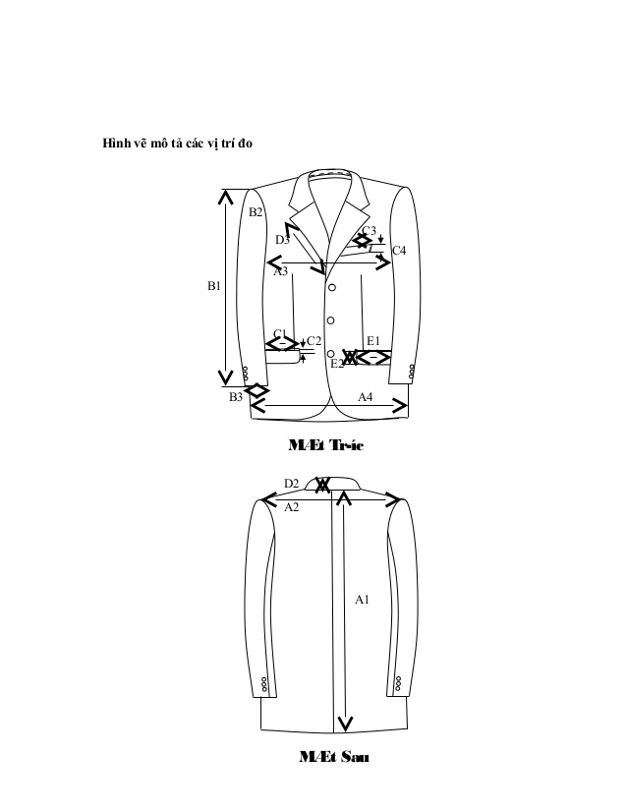
- Cách tính vãi
- Khổ vải: 1.6m
- 2 dài áo + 10cm
- Khổ vải 1.8m
- 1 dài áo + 10cm

HÌNH ẢNH MÔ TẢ MẪU
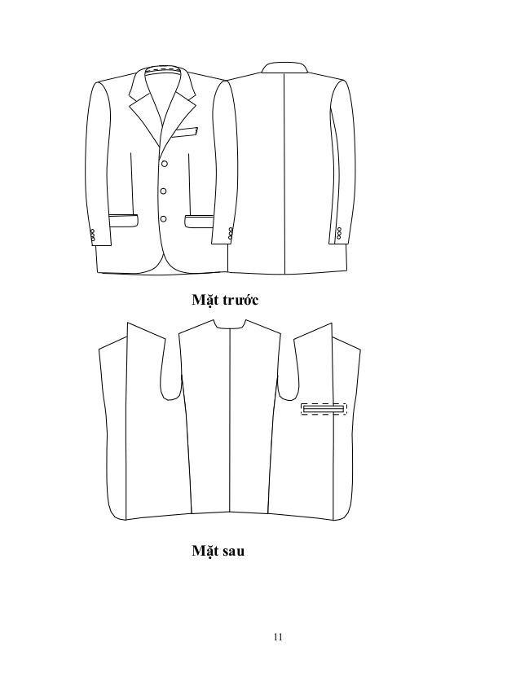
2.4 Chế thử mẫu
Là việc sử dụng bộ rập mẫu đã được thiết kế để cắt các bán thành phẩm theo đúng yêu cầu kỹ thuật và tiến hành may hoàn chỉnh một sản phẩm. Sản phẩm sau khi may xong phải đảm bảo đúng thông số kích thước và có kiểu dáng giống mẫu chuẩn.
2.5 Nhảy mẫu
Trong sản xuất hàng may công nghiệp, mỗi mã hàng phải sản xuất ra nhiều cỡ vóc với tỉ lệ cỡ khác nhau. Với mỗi cỡ vóc không thể thiết kế vừa tốn công sức, vừa mất nhiều thời gian. Vì thế chỉ tiến hành thiết kế cỡ vóc trung bình, các cỡ vóc còn lại được hình thành bằng cách phóng to hay thu nhỏ cỡ vóc trung bình đã có đúng theo thông số kích thước và kiểu dáng và mẫu chuẩn. Cách tiến hành như vậy gọi là nhảy cỡ vóc.
Nhảy mẫu theo sự biến thiên chiều ngang cơ thể gọi là nhảy cỡ
Nhảy mẫu theo sự biến thiên chiều dọc cơ thể gọi là nhảy vóc
Bảng size áo jacket thời trang mã hàng VII-01
STT | Thông số kích thước | Đơn vị | Size S | Size M | Size L
1 | Dài áo | cm | 66 | 68 | 70
2 | Vòng ngực | cm | 88 | 90 | 92
3 | Vòng eo | cm | 76 | 78 | 80
4 | Vòng mông | cm | 90 | 92 | 94
5 | Dài tay | cm | 57 | 58 | 59
6 | Hạ eo trước | cm | 39.5 | 40.5 | 41.5
7 | Hạ eo sau | cm | 36 | 37 | 38
8 | Rộng vai | cm | 44 | 45 | 46
9 | Xuôi vai | cm | 4 | 4 | 4
10 | Vòng cổ | cm | 37 | 38 | 39

Sản phẩm được thiết kế từ size M và được nhảy ra 2 size là S, L
Các chi tiết cần nháy là:
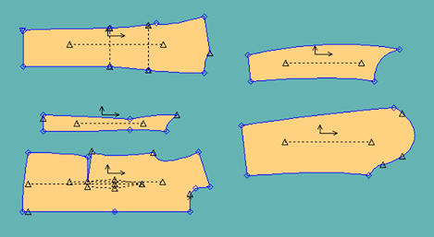

Bảng biến thiên và cự ly dịch chuyển
Thông số kỹ thuật | S | M | L | M→S | M→L
Dài áo | 66 | 68 | 70 | -2 | 2
Vòng ngực | 88 | 90 | 92 | -2 | 2
Vòng eo | 76 | 78 | 80 | -2 | 2
Vòng mông | 90 | 92 | 94 | -2 | 2
Dài tay | 57 | 58 | 59 | -1 | 1
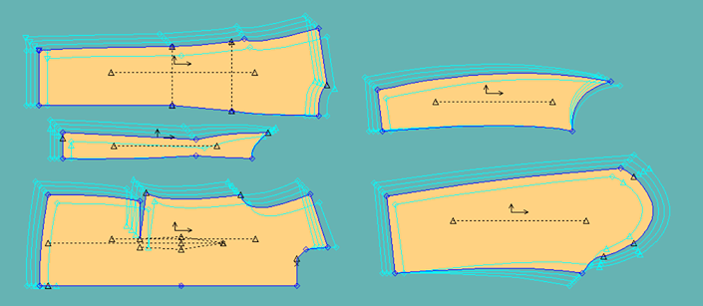
Nhảy size

BÂU ÁO, MIỆNG CƠI TÚI
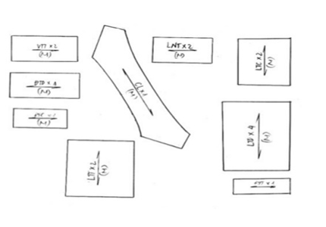

2.6 Cắt mẫu cứng
Dùng bộ mẫu đã được nhảy mẫu sao lại trên giấy cứng, sau đó cắt đúng theo mẫu để cung cấp cho bộ phận giác sơ đồ, phân xưởng cắt, phân xưởng may và lưu lại phòng kỹ thuật. Có 3 loại mẫu cứng:
Mẫu thành phẩm
Mẫu bán thành phẩm
Mẫu bổ trợ: mẫu đục dấu, mẫu lỗ bấm, mẫu vẽ lại, mẫu ủi
2.7 Giác sơ đồ
Mục đích:
Nhằm năng suất cao năng xuất cắt
Tiết kiệm được nguyên liệu và thời gian
Cắt được các chi tiết của sản phẩm đảm bảo đúng yêu cầu kỹ thuật thống nhất
Tác nghiệp giác sơ đồ:
Màu | Size S | Size M | Size L | Tổng
I
II
Tổng

Phiếu điều tiết giác sơ đồ:
STT | Tên nguyên liệu | Tên chi tiết | Số lượng | Quy định giác
1 | Vải kaki | Thân trước I | 2 | Canh sợi dọc
2 | Vải kaki | Thân trước II | 2 | Canh sợi dọc
3 | Vải kaki | Thân sau I | 2 | Canh sợi dọc
4 | Vải kaki | Thân sau II | 2 | Canh sợi dọc

Tiến hành giác sơ đồ

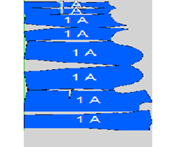

2.8 Ghép tỉ lệ cỡ vóc: là ghép các vóc lại với nhau trên một sơ đồ sao cho khi cắt hết tất cả các sơ đồ với số lớp vải tương ứng sẽ đảm bảo yêu cầu về số lượng cho mã hàng, đồng thời góp phần rút định mức tiêu hao vải
Màu | S | M | L
I
II

Màu I:
Sơ đồ 1: 200 300 400
200 400
0 0
Sơ đồ 2: $\frac{200 + 40}{}$
Sơ đồ 1: S+L = 400 x 2 = 800 sản phẩm
Sơ đồ 2: M+M = 400 lớp vải = 400 x 2 = 800 sản phẩm
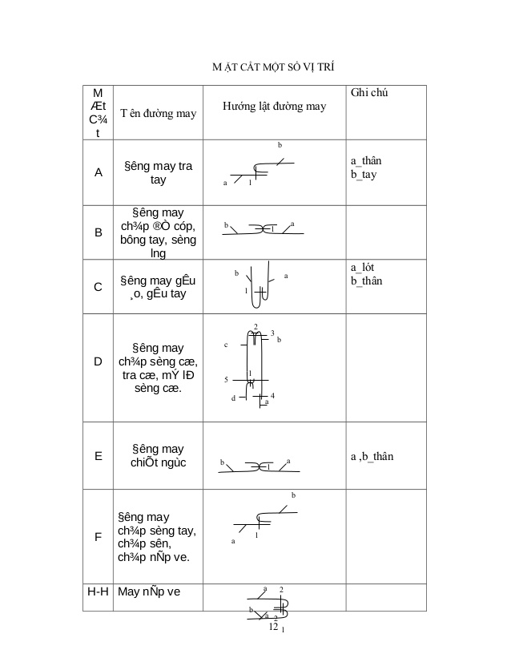
Chương 3: CHUẨN BỊ SẢN XUẤT VỀ CÔNG NGHỆ VÀ TRIỂN KHAI SẢN XUẤT
Chuẩn bị sản xuất về công nghệ là khâu quan trọng nhất trước khi đưa vào sản xuất. Một quy trình công nghệ tốt tốt sẽ đảm bảo năng suất cao, chất lượng tốt, tránh lãng phí về nguyên phụ liệu hay tránh xảy ra sai phạm đáng tiếc
Tất cả những tài liệu do phòng kỹ thuật xây dựng nên được tập hợp lại vào một khối thống nhất gọi là quy trình sản xuất
Quy trình sản xuất bao gồm những tài liệu sau:
- Tiêu chuẩn kỹ thuật may
- Bảng hướng dẫn sử dụng nguyên phụ liệu và định mức nguyên phụ liệu
- Tiêu chuẩn giác sơ đồ
- Quy trình cho phân xưởng cắt
- Quy trình may sản phẩm
- Thiết kế dây chuyền công nghệ (bảng thiết kế chuyền)
- Bố trí mặt bằng phân xưởng
- Quy cách bao gói cho phân xưởng hoàn tất
- Hướng dẫn kiểm tra mã hàng
Các tài liệu được đánh thành nhiều văn bản gửi cho các bộ phân liên quan và lưu giữ tại phòng kỹ thuật. Nếu có gì thay đổi phải có sự đồng ý của trưởng phòng kỹ thuật và ký nhận của phó giám đốc kỹ thuật.
3.1 Tiêu chuẩn kỹ thuật
- Những quy định bắt buộc khi sản xuất mã hàng đầm thời trang VII-01
- Kiểm tra rập mẫu, đối chiếu với mẫu gốc và bảng thông số trong tài liệu kỹ thuật, may mẫu đối hoàn chỉnh để khách duyệt xong mới cắt
- Nếu phát hiện có vấn đề khác nhau giữa rập ám mẫu gốc và tài liệu kỹ thuật, không được tự giải quyết mà phải báo ngay cho phòng kỹ thuật công nghệ để có hướng giải quyết thích hợp.
- Khi trải phải lưu ý kiểm tra vải, nếu vải bị loan màu, khác màu hoặc lỗi sợi phải báo ngay không được tự ý cắt
- Khi trải vải, nếu có tình trạng thiếu vải trong cây, phải tạm ngưng báo cho khách để cùng phối hợp kiểm tra và cùng xác định trên biên bản thiếu vải trong cây. Trải vải không được loang mặt vải hai bên, phải xác định rõ mặt trái, mặt phải trước khi tiến hành trải
- Phải cắt may và giao hàng đúng theo quy định về màu và tỉ lệ cỡ vóc trong bảng tác nghiệp.
- Khâu đánh số tuyệt đối không được sử dụng bút bi, không được ảnh hưởng đến vệ sinh công nghiệp của sản phẩm, phải cân đối nguyên phụ liệu trước khi cắt.
- Thông số thành phẩm phải đúng theo thông số của khách hàng.

- Những quy định khi trải vải
- Yêu cầu:
- Trải vải êm, bề mặt lá vải thẳng, bắt mép biên thằng không được kéo căng hoặc đùn. Phải đảm bảo yêu cầu đúng số lớp vải theo từng bản (theo tác nghiệp cắt) thông số chi tiết theo tài liệu kỹ thuật
- Giữ đúng số, đúng bàn, không được khác màu, khác canh vải trên cùng một sản phẩm, đảm bảo vệ sinh công nghiệp, phải đảm bảo đúng thông số kích thước của bán thành phẩm khi đưa vào sản xuất.
- Quy định trải vải:
- Bàn vải dưới 5m được trải 4 người
- Bàn vải trên 5m được trải 6 người
Bảng thông số kỹ thuật
Bảng thông số kích thước
Stt | vị trí đo | đơn vị | M
1 | dài áo | cm | 68
2 | ngang vai | cm | 45
3 | vòng ngực | cm | 88
4 | dang ngực | cm | 18
5 | vòng eo | cm | 78
6 | vòng cổ | cm | 38
7 | vòng mông | cm | 92
8 | hạ eo trước | cm | 40.5
9 | hạ eo sau | cm | 37
10 | dài tay | cm | 58

3.1.3 Quy cách may:
- Yêu cầu đường may lắp ráp:
Một mũi chỉ may lắp ráp 5 mũi/cm
Một đọ mũi chỉ diễu 5 mũi/cm
Các đường may không được bỏ mũi, nối chỉ ở các đường diễu
- Gắn nhãn:
Nhãn chính: xếp đôi may ở giữa cổ sau
Nhãn size: xếp đôi may cách nhãn chính 1/8 bên trái khi mặc
Nhãn UPC gắn dưới nhãn giặt

Bảng quy cách may sản phẩm
Mã hàng VTQ-1500859
Stt | Chi tiết | Yêu cầu kĩ thuật
1 | Nút | đinh nút phải đối xứng
2 | lai | đường may phải êm, không bị nhăn, vặn
3 | đường pience | phải êm không được nhăn

BẢNG HƯỚNG DẪN SỬ DỤNG NGUYÊN PHỤ LIỆU
Mã hàng: VTQ-1500859
Vải chính | Vải lót | Nút

Chỉ chính | Chỉ vắt sổ | Keo

Nhãn size
Size S | size M | size L
ĐỊNH MỨC NGUYÊN PHỤ LIỆU VẢI CHO MÃ HÀNG VII-01
Mẫu 1:
Sơ đồ 1S/1+L/1
Khổ 1.5m dài 2m
Hao phí 0.03
Trải 5 bàn mỗi bàn 80 lớp
Số mét vải cần trải là (2.6+0.03)x5x80=1052m
Sơ đồ 2 M/1 + M/1
Khổ 1.5m dài 2,6m
Hao phí: 0.03
Trải 5 bàn mỗi bàn 80 lớp
Số mét vải cần trải là: (2.6+0.03)x5x80=1052m
Tổng số mét vải cần cho màu 1 là: 1900m
Màu II tương tự mài I

BẢNG ĐỊNH MỨC CHỈ CHO MÃ HÀNG VII-01
Stt | tên đường may | số lượng đường may | chiều dài đường may | đầu ra đầu vào | thiết bị | hệ thống thiết bị
1 | may decoupe thân trước I | 2 | 0.21 | 0.07 | MB1K | 2.5
2 | decoupe thân trước II | 2 | 0.625 | 0.07 | MB1K | 2.5
3 | decoupe thân sau I | 3 | 0.21 | 0.07 | MB1K | 2.5
4 | deoupe thân sau II | 3 | 0.21 | 0.07 | MB1K | 2.5
5 | đường may lai | 1 | 0.5 | 0.07 | MB1K | 2.5
6 | diễu đường trên ngực | 1 | 0.5 | 0.07 | MB1K | 2.5
7 | vắt sổ decoupe tt I | 3 | 0.21 | 0.07 | VS1K3C | 14
8 | vắt sổ decoupe tt II | 6 | 0.625 | 0.07 | VS1K3C | 14
9 | vắt sổ decoupe ts I | 6 | 0.625 | 0.07 | VS1K3C | 14
10 | vắt sổ decoupe ts II | 6 | 0.625 | 0.07 | VS1K3C | 14
11 | vắt sổ lai | 1 | 0.5 | 0.07 | VS1K3C | 14
12 | vắt sổ đường decoupe ngực | 1 | 0.5 | 0.07 | VS1K3C | 14

BẢNG ĐỊNH MỨC NGUYÊN PHỤ LIỆU CHO MÃ HÀNG VII-01
STT | tên nguyên phụ liệu | số lượng/sp | hao phí | tổng SL/MH | đơn vị
1 | vải chính |  | 0.02 | 181.52 | mét
2 | vải phối | 239.1 | 0.02 | 1355.58 | mét
3 | chỉ may | 239.1 | 0.02 | 433134.432 | mét
4 | chỉ phối | 1 | 0.02 | 433134.432 | mét
5 | nhãn chính | 1 | 0.02 | 5712 | cái
6 | nhãn size | 2 | 0.02 | 2856 | cái
7 | nút | 1 | 0.02 | 2856 | cái
3.1.4 Bảng tiêu chuẩn kỹ thuật giác sơ đồ
Là văn bản kỹ thuật dẫn người giác sơ đồ sao cho giác sơ đồ đúng cỡ vóc, đúng mã hàng, đủ chi tiết sản phẩm trên những nguyên liệu khác nhau của hàng, nhằm đạt các yêu cầu kỹ thuật và các yêu cầu hoa văn đối kẻ
Stt | tên nguyên liệu | tên chi tiết | số lượng | quy đinh giác
1 | Kaki | TT trong | 2 | canh sợi dọc
2 | Kaki | TT ngoài | 4 | canh sợi dọc
3.1.5 quy trình cho phân xưởng cắt
- Trải vải, thống kê đầu khúc
- Sang lại sơ đồ trên bàn vải
- Cắt nguyên phụ liệu ra thành bán thành phẩm
- Cắt phụ liệu
- Ủi ép
- Đánh số
- Phân bàn, bóc tập, phối kiện
- Kiểm tra chất lượng khâu cắt
- Quy trình cắt bán thành phẩm
- Nhận nguyên phụ liệu theo kế hoạch lệch sản xuất đúng theo từng loại
- Nhận tác nghiệp cắt, bảng nhận dạng chi tiết sản phẩm vị trí đánh số hướng dẫn phối hàng thể ghi bài
- Kiểm tra chiều dài sơ đồ, khổ sơ đồ với nguyên liệu
- Lấy dấu, định vị lớp vải trên bàn cắt
- Trải vải theo số lớp vải trên bàn cắt
- Trải vải theo số lớp quy định
- Hoạch toán bàn cắt theo từng câu vải
- Thu hồi đầu khác, đánh dấu đầu khúc
- Cắt bán thành phẩm, cắt phá, cắt vòng
- Phối hàng đầy đủ các chi tiết sản phẩm
- Đánh số theo vị trí đã quy định
- Ép keo những chi tiết theo yêu cầu ép keo
- Phát hành chuyền may theo kế hoạch đã nhận
- Báo cáo sản lượng cắt
Sơ đồ quy trình cắt ( trang 47)
Kiểm tra vải trên máy
Sau 24 giờ kiểm tra khổ vải
Giác sơ đồ
Sang sơ đồ
Đặt lên bàn vải
Cắt
Cắt phá Cắt gọt
Phối hàng
Đánh số, bóc tập
Ép keo
Kiểm tra thành phẩm
Kiểm tra
Bảng quy trình cắt
Mã hàng: VTQ-1500859
Nguyên liệu: vải kaki
Stt | tên chi tiết | số lượng | dụng cụ cắt | quy định giác
1 | decoupe thân trước I | 2 | may cắt tay | canh sợi dọc
2 | decoupe thân trước II | 2 | may cắt tay | canh sợi dọc
3 | decoupe thân sau I | 2 | may cắt tay | canh sợi dọc
4 | decoupe thân sau II | 2 | may cắt tay | canh sợi dọc
5 | tay áo | 2 | may cắt tay | canh sợi dọc
3.1.6 quy trình đánh số, bóc tập, phối kiện mã hàng VII-01
a. đánh số:
đánh số bằng bút chì
tất cả các chi tiết đều đánh số ở mặt trái sản phẩm, theo vị trí của hình vẽ
chiều cao chữ số không quá 6cm
b. bóc tập:
số lớp bóc tập tùy theo yêu cầu của khách hành
sau khi bóc tập xong cần ghi phiếu bóc tập và cột vào từng tập vải, chuyền sang bộ phận phối kiện
c. phối kiện:
tập hợp tất cả các chi tiết của 1 sản phẩm thành 1 kiện để giao, số chi tiết này có thể buộc lại bằng dây vải hay cho bao kín và nhập kho bán thành phẩm
3.1.7 Quy trình may sản phẩm mã hàng VII-01
Bảng quy trình may là bảng liệt kê tất cả các bước công việc theo thứ tự nhằm may một sản phẩm hoàn chỉnh theo một diễn tiến hợp lý nhất. Các bước công việc do bậc thợ nào đảm nhậm, thời gian là bao nhiêu, được thực hiện trên thiết bị dụng cụ

SƠ ĐỒ CÔNG NGHỆ TRONG PHÂN XƯỞNG MAY
Quy trình may
Stt | tên đường may | Thời gian | Bậc thợ | Thiết bị
1 | lấy dấu các đường may | 45 | 2 | TAY
2 | vắt sổ decoupe tt I | 40 | 2 | VS1K3C
3 | vắt sổ decoupe tt II | 35 | 2 | VS1K3C
4 | vắt sổ decoupe ts I | 50 | 2 | VS1K3C
5 | vắt sổ decoupe ts II | 55 | 2 | VS1K3C
6 | vắt sổ lai | 25 | 2 | VS1K3C
7 | may decoup thân trước I | 50 | 3 | MN1K
8 | may decoupe thân trước II | 50 | 3 | MB1K
9 | may decoupe thân sau I | 45 | 3 | MB1K
10 | may decoupe thân trước II | 45 | 3 | MB1K
11 | may tay áo | 45 | 2 | MB1K
12 | ủi cho đường may ráp nằm êm | 60 | 4 | bàn ủi
13 | may lai | 55 | 3 | MB1K
14 | cắt chỉ | 30 | 2 | KÉO
15 | kiểm tra hoàn tất sản phẩm | 50 | 4 | TAY
16 | ủi – xếp | 150 | 2 | BÀN ỦI
17 | bao gói | 40 | 3 | HỘP GIẤY

Stt | stt | bước công việc | cấp bậc | lao động | tổng lao động | % tải trọng | Thiết bị dụng cụ
VTLV | BCV | BCV
1 | 1 |  | 3 | 0.277 | 1 | 102.40% | MB1K
2 | 5 | vắt sổ decoupe tt I | 3 | 0.277 | 2 | 90.34% | MB1K
3 | 6 | vắt sổ decoupe tt II | 2 | 0.2223 | 2 |  | VS1K3C
4 | 8 | vắt sổ decoupe ts I | 2 | 0.4233 | 2 |  | VS1K3C
5 | 15 | vắt sổ decoupe ts II | 2 | 0.523 2 | 2 |  | VS1K3C
6 | 36 | vắt sổ lai | 2 | 1.1096 |  |  | VS1K3C
7 | 2 | may decoupe thân trước I | 2 | 0.7712 | 2 | 78.35% | MB1K
8 | 37 | may decoupe thân trước II | 3 | 0.6623 | 1 | 94.30% | MB1K
9 | 3 | may decoupe thân sau I | 3 | 0.6623 | 1 |  | MB1K
10 | 10 | may decoupe thân sau II | 3 | 0.7712 |  | 100% | MB1K
11 | 19 | ủi cho đường ráp nằm êm | 3 | 1.6644 | 3 |  | BÀN ỦI
12 | 5 | may lai | 3 | 0.4433 | 3 |  | MB1K
13 | 24 | cắt chỉ | 3 | 0.2332 | 2 |  | KÉO
14 | 26 | kiểm tra hoàn tất sản phẩm | 2 | 1.5644 | 3 | 105.40% | TAY
15 | 28 | ủi – xếp | 4 | 0.44 | 3 |  | BÀN ỦI

CÁCH TÍNH TRANG THIẾT BỊ MÁY MÓC
Thời gian làm việc một ca 28800s
Sản lượng mã hàng: 28800 sản phẩm
Thời gian hoàn thành sản phẩm phẩm: 3780s
Số công nhân: 44 người
Năng suất đầu người =tg làm việc một ca/tg hoàn thành sản phẩm
= 28800/3650 = 8.3 sản phẩm/ngày
Năng suất dây chuyền = 44x83 = 3652 sản phẩm/ngày
Tổng thời gian làm việc trên máy một kim: = 1860s
Tổng thời gian làm việc trên máy may hai kim: = 954s
Tổng thời làm việc trên bàn ủi: = 624s
Tổng thời gian làm thủ công: = 375s
Nhịp độ sản xuất: 90.12s
Số loại thiết bị cho mã hàng VII-01 là
Máy 1 kim = 1860/90,12 = 21 máy
Máy may 2 kim = 954/90,12 = 11 máy
Bàn ủi = 624/90,12 = 7 máy
Máy vắt sổ = 354/90,12=4 máy
Thủ công cần: = 372/90,12 =5 người
BẢNG TÍNH ĐƠN GIÁ CÔNG ĐOẠN
Stt | bước công việc | thời gian | bậc thợ | TGQD | Đgiá 1s CN | Đ giá CĐ
1 | vắt sổ decoupe tt I | 45 | 3 | 50 | 1.68 | 102.5
2 | vắt sổ decoupe tt II | 40 | 2 | 37.6 | 1.68 | 77.08
3 | vắt sổ decoupe ts I | 35 | 2 | 73.92 | 1.68 | 151.65
4 | vắt sổ decoupe ts II | 35 | 2 | 50 | 1.68 | 129.89
5 | vắt sổ lai | 55 | 2 | 55 | 1.68 | 61.5
6 | may decoupe tt I | 25 | 2 | 43 | 1.68 | 77.08
7 | may decoupe tt II | 50 | 3 | 63.36 | 1.68 | 30.54
8 | may decoupe ts I | 50 | 3 | 32.78 | 1.68 | 83
9 | may decoupe ts II | 45 | 3 | 75 | 1.68 | 80
10 | may tay áo | 45 | 2 | 68 | 1.68 | 80
11 | ủi cho đường ráp nằm êm | 45 | 3 | 32.7 | 1.68 | 126.48
12 | may lai | 50 | 3 | 52.8 | 1.68 | 232
13 | cắt chỉ | 55 | 3 | 40 | 1.68 | 57.87
14 | kiểm tra hoàn toàn sản phẩm | 30 | 2 | 60.7 | 1.68 | 99.264
15 | ủi xếp | 50 | 4 | 150 | 1.68 | 82
CÁC TÍNH LƯƠNG CHO CÔNG NHÂN
Tổng thời gin hoàn thành sản phẩm: 3768s
Tổng thời gian qui đổi bước công việc: 3671.04
Đơn giad cho 1s công nghệ: 7500/3671.04 = 2.04
Ngày công nhân làm việc 8h: = 28800s
Thợ bật 2: một ngày làm được 28800/40 = 720
Đơn giá cho một công đoạn = thời gian QĐBCV x đơn giá 1s công nghệ = 37.6 x 2.04 = 76.7
Tiền lương một ngày = 76.7 x 720 = 55224đ
Lương tháng của thợ bật 2: = 55224 x 26 = 1435824đ
Tương tự cách tính cho thợ bật 3 và 4
CÔNG ĐOẠN HOÀN TẤT
1 Quy cách đóng gói:
Quy cách sắp xếp:
Sản phẩm khi lắp gói xong phải thật thẳng, đúng quy cách và đúng các yêu cầu kỹ thuật các phụ liệu sử dụng trong quá trình gấp gói phải đầy đủ và đúng quy cách.
Tùy theo yêu câu của mã hàng mà có quy định gấp gói riêng, có khi sản phẩm được gấp gói thật phẳng cho vào bao nilon, khi đó mọi sản phẩm phải được gấp gói cùng kích thước và kiểu đáng để đảm bảo tính thẩm mỹ của sản phẩm. Đôi khi sản phẩm chỉ cần treo lên giá để đưa trực tiếp vào các kiện hàng (treo lên móc), và như thế sản phẩm không cần qua khâu gấp gói. Cũng có những sản phẩm sau khi gấp gói đúng quy cách được gửi sang bộ phận ép plactic theo khuôn mẫu để tránh nhàu nát, hư hỏng sản phẩm. Nhìn chung sản phẩm sau khi gấp gói phải đảm bảo các yêu sau:
- Hình thức ưa nhìn và gấp gói đúng quy cách
- Bề mặc sản phẩm không được nhàu nát, nhăn nhúm
- Các chi tiết đối xứng cần phải cần đối
- Các góc cạnh phải thắng và che kín phần gáy phía sau.
- Sản phẩm sau khi gói với sự hỗ trợ của một số [phụ liệu của gấp gói phải có tính ổn định hình cao, khó bị bung, xỏ ra khỏi kiểu dáng vừa gấp gói
Quy cách đóng thùng bao gói
Bao gói là giai đoạn cuối cùng của quy trình sản xuất may. Bao gói hợp quy cách không những đảm bảo các yêu cầu chất lượng mà còn tăng thêm vẻ đẹp sản phẩm.
Trong nghành may sản phẩm có nhiều cỡ vóc, lẫn lộn mã hàng hoặc gây nhàu nát sản phẩm, gây khó khăn cho việc giao nhập với khách hàng.
Trong điều kiện sản xuất thực tế, sản phẩm may có nhiều chủng loại, tùy theo giá trị cuả sản phẩm. Trên mọi loại hàng điều có quy định bao gói riêng phù hợp với giá sử dụng và yêu cầu của khách hàng, thu hút người tiêu dùng
2. Bó gói:
Áp dụng cho các mặt hàng có giá trị thấp, số lượng và quy cách bó gói phụ thuộc vào yêu cầu của từng mã hàng.
3. Đóng thùng con:
Cần ghi đầy đủ kí hiệu mã hàng, số lượng, màu sắc... ở cạnh hộp. Số lượng trong sản phẩm trong thùng phải tuân thủ đúng yêu cầu kỹ thuật, số lượng cỡ vóc đưa vào thùng phải phù hợp với nhãn ghi ngoài thùng, tránh gây khó khăn cho khâu nhập hàng.
4. Đóng kiện:
Phải ghi rõ địa chỉ, ngày tháng năm đóng kiện, thường một kiện có nhiều thùng con, cần sắp xếp và vẽ trang trí ngoài kiện theo đúng các yêu cầu của khách hàng.
Tùy theo yêu cầu của từng mã hàng. Có các quy định đóng kiện khác nhau.
Đóng bao:
Áp dụng cho các hàng nội địa có giá trị thấp sản phẩm sau đó gói xong được bỏ vào bao, khâu kín miệng bao lại, bên ngoài ghi rõ kí hiệu mã hàng, số lượng cở vóc màu sắc ngày tháng năm đóng bao, đóng kiện bằng thùng gỗ hay thùng giấy: áp dụng cho hàng có giá trị cao, các sản phẩm đã được gấp gói sẽ cho vào bao nilon rồi xếp vào các thùng con, nhiều thùng con sẽ được đưa vào một kiện hàng. Các kiện hàng này phải được bảo quản kĩ.
Quy cách đóng kiện được quy định theo từng chủng loại và theo yêu cầu của khách hàng. Thông thường khi đóng kiện phải có giấy chống ẩm, thùng gỗ hay thùng giấy phải được xếp đai nẹp cẩn thận. Hai bên thùng phải có ghi địa chỉ giao nhận, tên mã hàng, số lượng cỡ vóc. Bên còn lại ghi số thứ tự kiện hàng, trọng lượng do phòng kỹ thuật quy định.
5. Các quy định chung
- Trong một kiện hàng phải được đóng theo cở vóc và màu sắc
- Các kiện hàng đóng xong phải được đặt cách mặt đất 20 cm, cách tường 50cm. Các kiện hàng xếp chồng lên nhau không quá 5 kiện, phân ra từng lô hàng các mặt ghi địa chỉ phải quay ra ngoài và đánh dấu mũi tên giới hạn từng lô hàng
- Mỗi lô hàng phải xếp cách nhau một lối đi để tiện việc kiểm tra
- Hàng để trong kho phải đảm bảo các yêu cầu phòng chống chuột bọ, mối mọt và phòng cháy chữa cháy.
- Quy cách đóng gói áo jacket thời trang mã hàng VII-01
- Sử dụng bao lớn trùm sản phẩm, đóng thùng dạng đơn size, đơn mẫu.
- Gấp đôi sản phẩm cho vào thùng, thùng đóng 36 cái, 6 cái trở đầu
- Không bắn thẻ bài, không móc.
- Quy cách đóng thùng áo jacket thời trang mã hàng VII-01
- Thùng 5 lớp: Đài Loan + 3 Việt Nam. Thùng có 2 tấm lót và đunhs thun 2 bên. Thùng dán không sử dụng kim bấm, do thùng đi airplane nên phải xiết đai
- Sử dụng băng keo trong thùng để xiết
- Quy cách thùng: thùng in hai mặt chính và 2 mặt phụ
- Khích thùng 22x rộng 20
- Xí nghiệp kiểm tra lại độ co của thùng cho phù hợp 36 pcs không bị lòng thùng quá chật, kích thước thùng phải được duyệt trước khi đặt thùng. Trọng lượng thùng không quá 23kg
- Dán băng keo màu: cho hàng thiếu thẻ bài hay thiếu bất kỳ nguyên phụ liệu gì thì cho vào thùng cuối và thể hiện ngoài thùng.
- Xí nghiệp làm packing lên TDS duyệt trước khi đóng hàng
Hướng dẫn kiểm tra
- Nguyên tắc kiểm tra
- Căn cứ vào tiêu chuẩn kỹ thuật, quy trình công nghệ và mẫu sản xuất được
- Kiểm tra giữa nguyên hiện trường ban đầu của sản phẩm
- Kiểm tra từ khâu đầu đến khâu cuối thành một chu trình khép kín
- Số lượng hàng kiểm tra ở các công đoạn sản xuất phải được thực hiện qua ba chế độ kiểm tra như sau:
- Công nhân tự kiểm tra 100% số chi tiết mình làm ra
- Tổ trưởng kiểm hóa kiểm 100% các sản phẩm (tùy thuộc vào phân công công việc tại mỗi công ty)
- KCS kiểm tra từ 10-20%
- Nội dung kiểm tra
- Chủng loại màu sắc nguyên phụ liệu
- Quy cách lắp ráp sản phẩm
- Các thông số kỹ thuật và các yêu cầu kỹ thuật cuả sản phẩm
- Vệ sinh công nghiệp
- Phương pháp kiểm tra
- Kiểm tra về nguyên phụ liệu: tất cả các nguyên phụ liệu đều phải được kiểm tra trước khi đưa vào sản xuất, kiểm tra thời gian số vải theo quy định để đảm bảo độ co rút tự nhiên của vải
- Kiểm tra ở phân xưởng cắt: kiểm tra kích thước sơ đồ, các quy đinh về canh sợi, hướng sợi, kiểm tra lúc trải vải, đánh số, bóc tập, phố kiện, ép dán.
- Kiểm tra về công đoạn may: đây là công đoạn chủ yếu vì có nhiều công đoạn làm vad có nhiều thiết bị khác nhau. Do vậy kiểm tra ở bộ phận phân xưởng may đòi hỏi phải thường xuyên, chặt chẽ và theo một quy trình nhất định
- Kiểm tra công đoạn hoàn thành: đây là khâu sau cùng của quá trình sản xuất, do đó phải kiểm tra toàn diện (kiểm tra ủi hoàn chỉnh sản phẩm, bao bì, đóng gói)... tổng hợp trước khi giao hàng.
- Kiểm tra giấy tờ
Tóm lại:
- Chất lượng sản phẩm không những phụ thuộc thuộc vào một công nghệ hoàn toàn mà còn phụ thuộc vào việc giữ đúng các quy định về những tiêu chuẩn kỹ thuật trong quá trình sản xuất.
- Một công nghệ sản xuất hoàn hảo sẽ đảm bảo tân dụng được mọi năng lực thiết bị, tiết kiệm nguyên phụ liệu, sắp xếp các công đoạn hợp lý và quay vòng vốn nhanh
- Để đảm bảo chất lượng sản phẩm, trong tất cả các công đoạn sản xuất phải tiến hành kiểm tra chất lượng chặt chẽ.
Các kí hiệu viết tắt:
- Tg: Thời gian
- Lđ: Lao động
- Tg QĐBCV: thời gian qui đổi bước công việc
- ĐG: đơn giá
- NPL: nguyên phụ liệu
- CNSX: công nghệ sản xuất
- TK: thiết kế
- QTCNSX: quy trình công nghệ sản xuất
- GVHD: giáo viên hướng dẫn
- SVTH: sinh viên thực hiện
- CLSP: chất lượng sản phẩm

